**穿越时空的泰晤士河拾荒人**

**劳拉•麦克莱姆（Lara Maiklem）**

**作者简介：**

 **劳拉•麦克莱姆（Lara Maiklem）**英国作家、考古学家。20世纪90年代初，劳拉从乡下农场搬到伦敦，自此痴迷于在泰晤士河上泥泞寻宝。目前她和家人居住在肯特郡海滨，距离泰晤士河步行10分钟，至今仍会按照潮汐规律定期前往泰晤士河。她的泥泞寻宝经历已被《卫报》、英国广播公司（BBC）和美国国家公共电台（NPR）等多家媒体报导。著有《泥泞寻宝：遗失在泰晤士河的伦敦生活》《野外探寻指南：海滨拾捡、泥泞寻宝、田野漫步及其他》（A Field Guide to Larking: Beachcombing, Mudlarking, Fieldwalking and More）。2022年，劳拉被选为伦敦古文物协会（Society of Antiquaries of London）会员。

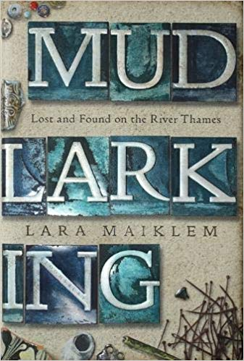**中文书名：《****泥泞寻宝：泰晤士河上的失物招领处》**

**英文书名：****MUDLARKING: LOST AND FOUND ON THE RIVER THAMES**

**作 者：****Lara Maiklem**

**出 版 社：Bloomsbury Circus**

**代理公司：C&W/ANA/Conor**

**页 数：336页**

**出版时间：2019年8月**

**代理地区：中国大陆、台湾**

**审读资料：电子稿**

**类 型：大众文化**

**中文简体版曾授权，版权已到期回归**

**·《卫报》（*Guardian）*和《金融时报》（*Financial Times）*的2019年度选书**

**·英国广播公司（BBC）一周推荐的4本读物之一**

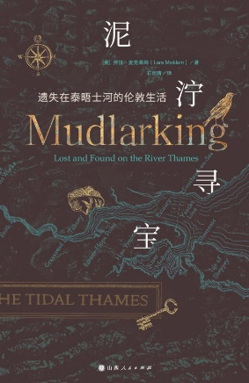**中简本出版记录**

**书 名：《泥泞寻宝：遗失在泰晤士河的伦敦生活》**

**作 者：[英]劳拉•麦克莱姆**

**出版社：山西人民出版社·汉唐阳光**

**译 者：石雨晴**

**出版年：2022年5月**

**页 数：344页**

**定 价：58元**

**装 帧：平装**

**内容简介：**

**在泰晤士河岸边被这座城市最富经验的泥泞寻宝者找到的东西揭开了一段如诗如梦又令人动容的对伦敦的历史和生活在这里的人们进行讲述的故事。**

泥泞寻宝者（Mudlark），名词，指在河流或海岸的淤泥中清理寻找有用物件的人。

劳拉·迈克莱姆（Lara Maiklem）已经在泰晤士河沿岸搜寻了逾15年，不断寻找着河岸中的物品：从新石器时代的火石到罗马发夹，从中世纪的带扣到都铎王朝的纽扣，从格鲁吉亚的陶制烟斗到维多利亚时代的玩具。这些物品向她讲述了伦敦和那些逝去的生活方式。

从城市西部的河道源头到东部与大海交汇的入海口，“泥泞寻宝”在泰晤士河上寻找城市的孤寂与历史，劳拉称其为“世界上最长的考古遗址”。

数千年来，人类一直在泰晤士河中遗失财物、倾倒垃圾，这使泰晤士河成为了世界上最长也最丰富的考古遗址。

《泥泞寻宝》通过劳拉从这泥泞包裹中找到的物品讲述了泰晤士河和生活于此人们的故事。劳拉将自己的故事编织进这条历史长河中，从史前一直到今天，她用自己的发现让那些被遗忘已久的伦敦生活变得鲜活起来。

**媒体评价：**

“被好奇心所吸引，被神秘感所感染，又被机遇所磨炼，每一页都闪烁着奇妙的光芒。”

----梅利莎·哈里森（Melissa Harrison）

“讲述了关于伦敦和生活在这里的人们既迷人又能引发共鸣的历史。”

----当月读物书商（Book of the Month Bookseller）

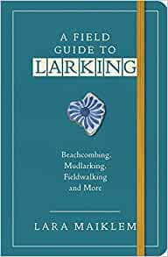**中文书名：《撒欢指南：海滨流浪、泥塘嬉戏、田野漫步及更多欢乐》**

**英文书名：A FIELD GUIDE TO LARKING: Beachcombing, Mudlarking, Fieldwalking and More**

**作 者：Lara Maiklem**

**出 版 社：‎ Bloomsbury Publishing**

**代理公司：C&W/ANA/Conor**

**出版时间：2021年8月**

**代理地区：中国大陆、台湾**

**页 数：256页**

**审读资料：电子稿**

**类 型：自然写作**

**亚马逊排名：**

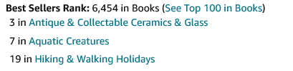

**点击下方链接，了解更多资讯：**

[Sword found on Thames foreshore by mudlarker 'dates to 16th century'](https://clicktime.symantec.com/3DjJh3hMA4TcUEKDAD299W36H4?u=https%3A%2F%2Fwww.dailymail.co.uk%2Fnews%2Farticle-10304467%2FSword-shore-River-Thames-mudlarker-Lara-Maiklem-dates-16th-century.html)

[Quest to unlock secrets of skull found in Thames](https://clicktime.symantec.com/3Y8aYCx4SbjMpzQor9XzwG76H4?u=https%3A%2F%2Fwww.dailymail.co.uk%2Fnews%2Farticle-10339225%2FQuest-unlock-secrets-skull-Thames.html)

[http://www.laramaiklem.com](https://clicktime.symantec.com/3HxxLJqfWR99dtuEfnbyrZU6H4?u=http%3A%2F%2Fwww.laramaiklem.com)

**内容简介：**

**《撒欢指南》是一本实用、互动、激发灵感的“嬉戏”指南，作者是畅销书《泥巴嬉戏》（*Mudlarking*）的作者。**

嬉戏（动词）：出去走走，探索周围的世界，发现人们忽视的小宝藏。

除了“泥巴嬉戏”，还有“海滩流浪”、“田野漫步”，甚至用新视角探索自己的家也可以。

在这本精美的野外指南中，劳拉教我们如何撒欢。书里有图表、提示和清单，还有彩色插图，以帮助识别发现。从探索者使用的潮汐表到供田野漫步者使用的燧石指南，这本书内容丰富，包装小巧（可以放进口袋）。就像一本日记，它邀请你进行互动----做笔记并记录沿途的发现。

如果说劳拉·麦克莱姆的第一本书是对隐秘世界的一瞥，那么通过这本野外指南，她向我们展示了我们如何能够自己发现这美丽的世界。

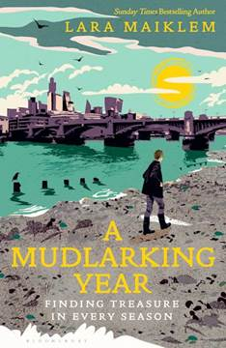**中文书名：《泥泞寻宝又一年：发现四季宝藏》**

**英文书名：****A MUDLARKING YEAR: Finding Treasure in Every Season**

**作 者：Lara Maiklem**

**出 版 社：Bloomsbury**

**代理公司：C&W/ANA/Conor**

**页 数：368页**

**出版时间：2024年7月**

**代理地区：中国大陆、台湾**

**审读资料：电子稿**

**类 型：大众文化**

**内容简介：**

历史、自然写作、回忆录的优美结合，以“泥泞寻宝者”的独特文学声音讲述。

过去20多年里，劳拉•麦克莱姆(Lara Maiklem)，一直在泰晤士河的河岸上搜寻各种“宝物”——那些被丢弃、被遗忘的物品，讲述着过去的故事。这段故事记录在[《泥泞寻宝》](https://book.douban.com/subject/35900235/)中，畅销全球，并且即将搬上电视荧幕。续篇《泥泞寻宝又一年》更为惊喜，劳拉的搜寻范围不再局限于泰晤士河，而是拓展到河流沿岸的社区，以及伦敦这座古老的城市。她思考疫情后的生活，提醒我们，即使在看似最不可思议的地方，我们也能找回生活的意义。

春去秋来，她在河岸上搜寻，有时会得到冬日落日柔和的光线的帮助，有时又会被明亮的夏日天空和瓢泼大雨所阻碍。然而，与不可预测的地形相处，她从与自然的和谐共存中找到了慰藉，并发现潮汐赐予的宝藏。从中世纪朝圣者的徽章到都铎王朝的定情信物，再到乔治王朝的假发卷发器和维多利亚时代的陶瓷，每一天都会发现平凡而又非凡的物品，讲述着伦敦的历史，及其居民的精彩故事。

《泥泞寻宝又一年》是对自然、历史、田野观察的温柔颂歌。在好奇心、热情和智慧的指引下，劳拉邀请我们探索城市最容易被忽视的角落，发现隐藏的物品，揭开它们所揭示的秘密，聆听那些耐心等待被讲述的故事。

多写两句？

是的，《泥泞寻宝又一年》中，许多物品都是从泰晤士河中发现的，这些平凡的小物件：烟斗、纽扣、硬币蕴藏着非凡的信息。这些历史故事可能会与国内读者距离较远？是，但又不是，人类情感总是有共通性，比如封建时代跨越阶级的定情信物，以及漂洋过海的青花瓷，每一件东西背后的故事都熠熠生辉，而且伦敦这座历史古城也赋予了行文以厚重感。

更值得一提的是，劳拉再次证明了自己的写作天赋，她从自然和历史中提取故事，讲述了平凡生活中那些不为人知的故事。这是对人类好奇心的探索，而且不止如此，《泥泞寻宝》两册像是催化剂，激发我们的好奇心，在平凡中寻找不可思议，并在这个过程中了解历史与我们自己。

**媒体评价：**

“这是一本充满宝贵建议和历史细节的绝佳书籍。”

——凯瑟琳·梅（Katherine May）

“这是一次令人愉快且发人深省的对人类多样体验的沉思。”

——伊恩·莫蒂默（Ian Mortimer）

“劳拉•麦克莱姆是个现象级人物。她将泥泞中的漫步提升为一场穿越我们过去的史诗冒险。”

——丹·斯诺（Dan Snow）

在2019年出版的《泥泞寻宝》一书中，劳拉•麦克莱姆揭示了河流拾荒者的生活乐趣。她当时住在泰晤士河畔的格林威治——她称之为英格兰最长的考古遗址——在那里，她沿着河岸搜寻潮水冲刷出的历史遗物，从史前打磨过的燧石到乔治王朝时期的烟斗碗。她现在住在肯特郡，虽然她的探险需要更多的计划，但对河流和其宝藏的吸引力依然强烈。她的新书是对她“追逐遗失和被丢弃的物品，从泥土中挖掘被遗忘的伦敦人的故事”的生动月度记录。劳拉•麦克莱姆说，泰晤士河是一个“痴迷的分拣者”，她知道它把东西放在哪里。三月带来了亨利二世统治时期的法国铜币，五月带来了17世纪刻有“Alwayes”字样的银戒指，七月带来了16世纪的鞋底。也有骨头、建筑碎片和现代垃圾，但她的寻宝活动不仅仅是让她与被遗忘的生活产生了联系——它还让她与和她有着同样痴迷的同伴以及随着河流潮起潮落的季节联系在一起。

——《新政治家》评论

“劳拉•麦克莱姆自称是‘泥泞寻宝者’，这是个有几百年历史的词，用来形容贫穷的伦敦人，他们会到泰晤士河岸边寻找可以出售的物品。然而，对于劳拉•麦克莱姆来说，这种寻宝活动已经成为一种痴迷，源于她对考古学和人类历史的热爱，她将这种活动写进了即将出版的新书《泥泞寻宝又一年》。在这本书中，她带着《金融时报》记者劳拉·巴特尔沿着她最喜欢的路线，来到伦敦建立之初的地区。在短短几步之内，劳拉•麦克莱姆成功地发现了一系列跨越数千年的文物。从18世纪的蓝色中国瓷器、中世纪的陶器，到罗马烹饪锅上的黑釉，被抛入并保存在泰晤士河泥中的垃圾提供了一种独特的穿越时空的体验。”

——《艺术新闻》

**感谢您的阅读！**

**请将反馈信息发至：版权负责人**

**Email**：[**Rights@nurnberg.com.cn**](mailto:Rights@nurnberg.com.cn)

安德鲁·纳伯格联合国际有限公司北京代表处

北京市海淀区中关村大街甲59号中国人民大学文化大厦1705室, 邮编：100872

电话：010-82504106, 传真：010-82504200

公司网址：[http://www.nurnberg.com.cn](http://www.nurnberg.com.cn/)

书目下载：<http://www.nurnberg.com.cn/booklist_zh/list.aspx>

书讯浏览：<http://www.nurnberg.com.cn/book/book.aspx>

视频推荐：<http://www.nurnberg.com.cn/video/video.aspx>

豆瓣小站：<http://site.douban.com/110577/>

新浪微博：[安德鲁纳伯格公司的微博_微博 (weibo.com)](https://weibo.com/1877653117/profile?topnav=1&wvr=6)

微信订阅号：ANABJ2002

